Consignes pour les élèves
Participants
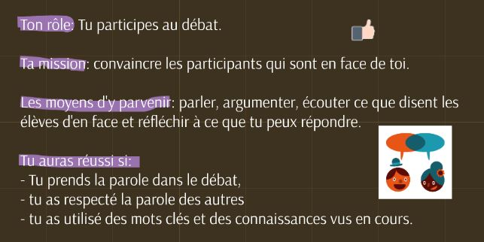
Public

Médiateur
-introduction neutre / faits
-présentation parties
-donner la parole
-recadrer les réponses inadéquates (non-respect ou hors-sujet)
-changer d’axe lorsqu’on a fait le tour
Complète cette fiche qui t’aidera à organiser tes interventions lors du débat.

Je suis
Et ma position quant à la question posée est :
Question / sujet :

Mes arguments

Mes exemples / preuves

Les arguments possibles de mes opposants

Autres / divers

Complète cette fiche qui t’aidera à modérer le débat.

Je suis le médiateur / modérateur et je me dois d’avoir une position neutre, de ne pas montrer mon avis personnel et de traiter les 2 camps de la même manière.
Question / sujet :

Les axes de discussion possibles
Axe 1 :
Exemples :

Axe 2 :
Exemples :

Axe 3 :
Exemples :

Axe 4 :
Exemples :

Autres / divers

Idées thèmes et personnages

Pour ou contre l’uniforme à l’école.
- élève résident (habitué, connait tout et tout le monde)
- représentant uniformes scolaires
- enseignant
- élève réfugié (connait pas les habitudes, pauvre)
- assistante sociale
- enseignant

Pour ou contre l’ouverture des magasins le dimanche.
- délégué syndical
- politicien
- voisin d’un centre commercial
- vendeur
- propriétaire magasin
- client

Pour ou contre donner de l’argent de poche régulièrement à ses enfants.
- parent
- pédopsychologue
- policier
- parent
- banquier
- adolescent

Pour ou contre interdire la consommation de viande.
- diététicien
- agriculteur
- économiste
- médecin
- président SPA
- politicien

Pour ou contre abaisser la limite d’âge du permis de conduire de 18 à 16 ans.
- policier
- parent
- politicien
- moniteur auto-école
- parent
- adolescent

Pour ou contre construire une « bulle tropicale » en Suisse.
- agent de voyage
- politicien écologiste
- psychologue
- promoteur immobilier
- ouvrier, bas salaire
- médecin

Pour ou contre la suppression des leçons de gym à l’école.
- élève
- parent
- médecin
- élève
- parent
- maire

Pour ou contre l’organisation des JO d’hiver en Suisse.
- responsable station de ski
- économiste
- politicien vert
- sportif
- économiste
- restaurateur

Pour ou contre la suppression de l’école publique.
- enseignant
- parent immigré
- pédopsychologue
- enseignant
- parent milieu aisé
- chef d’entreprise

Pour ou contre les tests sur les animaux.
- membre SPA
- pasteur
- père de famille
- médecin, chercheur
- employé pharma
- malade d’Alzheimer

Pour ou contre le projet « Vivre sur Mars ».
- écologiste
- médecin
- grand-mère
- astronaute
- politicien
- homme d’affaires

